GE Spülbogenverlängerung

Geberit

Eigenschaften

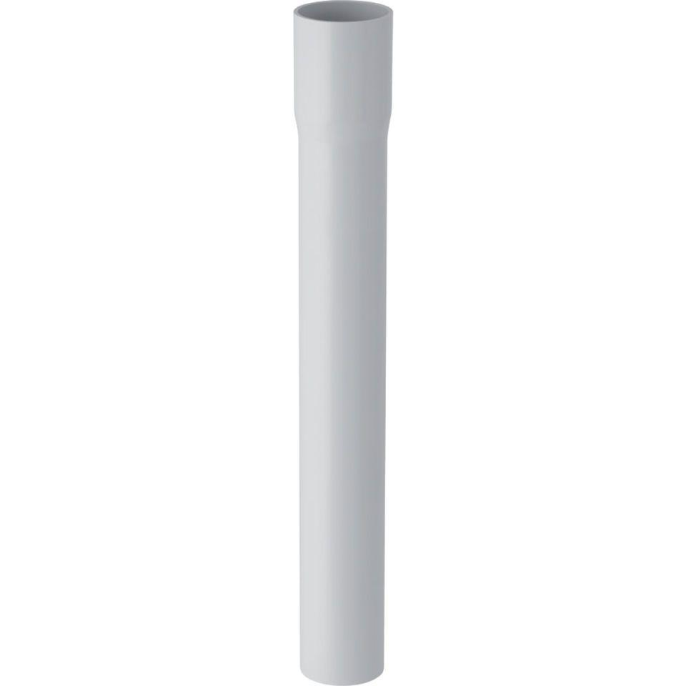

Farbton

beige, weiß

Werkstoff

Kunststoff

Art des Zubehörs

Spülrohre, Spülrohrgarnituren